
厦门大学《线性代数I》课程
期末试卷、答案及其评分标准
2018.1.11

一．填空题（每小题4分，共20分）：
1设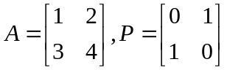,则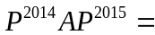 . 答案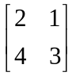
2. 设=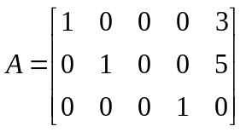, 则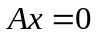的基础解系为 .
答案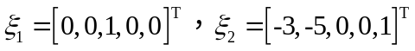
3．设矩阵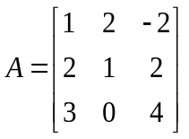和向量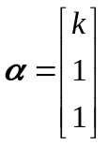，若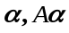线性相关，则 k 的取值为 k=-1 .
4．设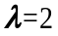是可逆矩阵A的一个特征值，则矩阵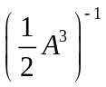必有一个特征值等于 . 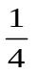
5.二次型 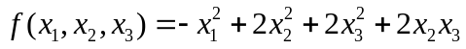的规范形为 . 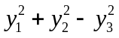
二．选择题(每小题各3分，共15分)：
1．下列命题错误的是 .（3）
(1) 若干个初等矩阵的乘积必定是可逆矩阵 (2) 可逆矩阵之和未必是可逆矩阵
(3) 两个初等矩阵的乘积仍是初等矩阵 (4) 可逆矩阵必定是有限个初等矩阵的乘积
2.设n维向量组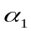,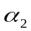,┅，，下列论断正确的是 .（4）
（1）若不能由,,┅，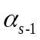线性表示，则向量组,,┅，线性无关
（2）若向量组,,┅，线性相关，且已知存在不全为零的向量组,,┅，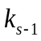，使得
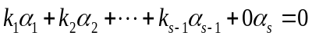,
则不能由,,┅，线性表示
（3）若向量组,,┅，线性相关，则任一向量均可由其余向量线性表示
（4）若向量组,,┅，线性相关，不能由,,┅，线性表示，则,,┅，线性相关
3. 设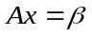是非齐次线性方程组，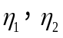是其任意两个解，则下列结论错误的是 .（1）
(1) 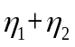是的一个解 (2) 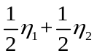是的一个解
(3) 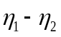是的一个解 (4) 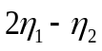是的一个解
4. 下列矩阵中与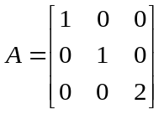相似的矩阵是 .（3）
(1) 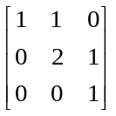 (2) 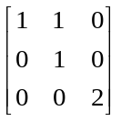 (3) 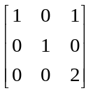 (4) 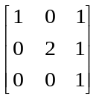
5. 下列矩阵中与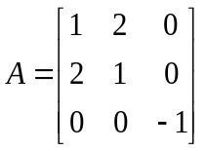合同的矩阵是 .（3）
(1) 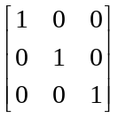 (2) 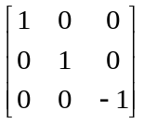 (3) 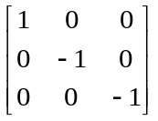 (4) 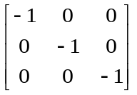
三 （10分）.设向量组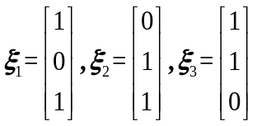，若有三阶方阵满足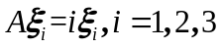，求.
解 令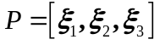，由可得
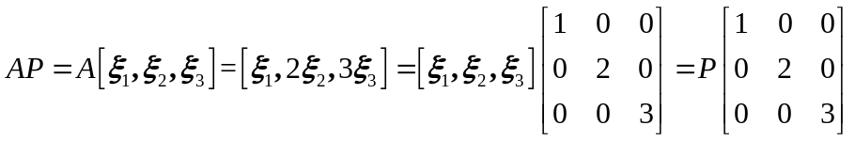，--5′
计算得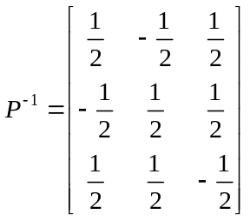，--3′故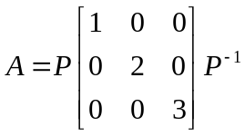=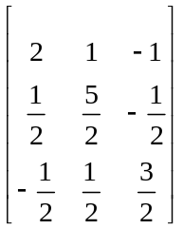.--2′
P逆Ap=^对角矩阵
四 （10分）.设有三个不同平面的方程：
问常数满足什么条件时三个平面没有公共交点.
解 三个平面所确定的线性方程组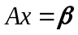为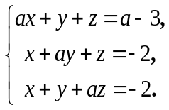三个平面没有公共交点充要条件无解，而无解充要条件是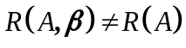.--4′对增广矩阵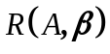做行初等变换：
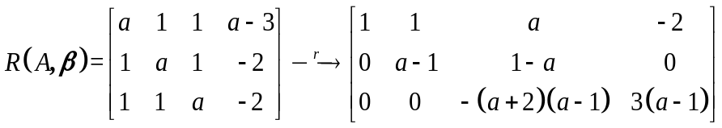，--3′
（1）当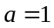时，有
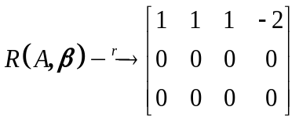，
此时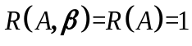，有无穷多解，即三个平面有无穷多个交点.
(2)当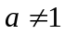，有
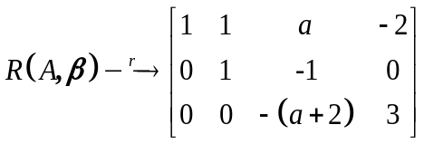，
当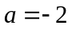时，，此时线性方程组无解。
故三个平面没有公共点的充要条件是.--3′
五（10分）.已知向量组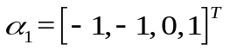，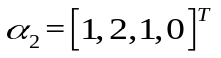，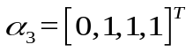，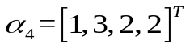，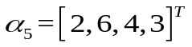，求该向量组的秩及其一个最大线性无关组.
解 作矩阵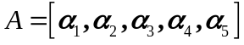，对矩阵A行初等变换，化为行最阶梯形矩阵：
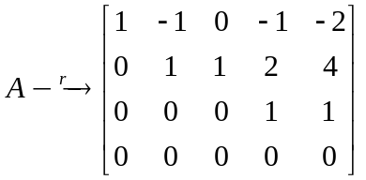，--5′
利用初等变换的性质知，向量组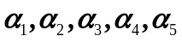的秩为3，--3′它的一个最大无关组为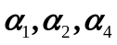.--2′
六（12分）. 设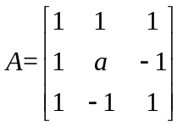与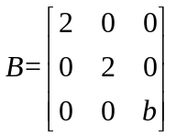相似，
（1）求和；（2）求正交矩阵，使得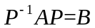.
解 （1）利用相似矩阵的性质有 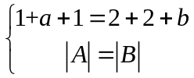，解得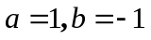.--4′
（2）由相似矩阵的性质秩矩阵的特征值为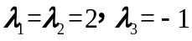.
当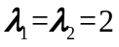，解齐次线性方程组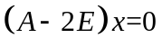，得一个基础解系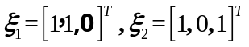，--2′
当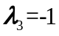，解齐次线性方程组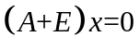，得一个基础解系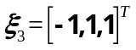，--1′
将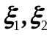正交化，得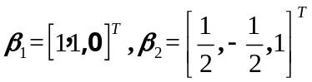，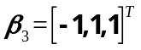 ，--3′
单位化，得 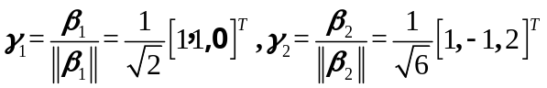，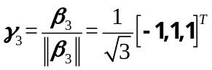，
令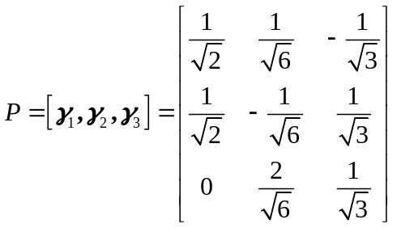，则P为正交矩阵，且.--2′
七（13分）. 求一个正交线性替换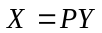，将3元二次型
化为标准形（给出标准形的表达式）.
解 二次型的矩阵为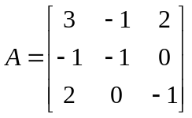.--2′其特征方程为
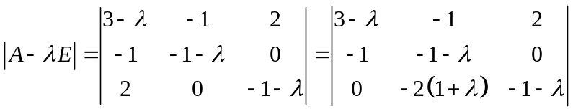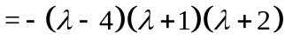，
故矩阵A的特征值为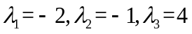.--3′
当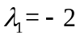时，解线性方程组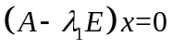得所对应的特征向量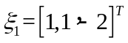，--1′
当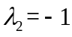时，解线性方程组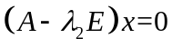得所对应的特征向量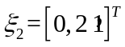，--1′
当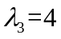时，解线性方程组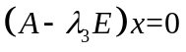得所对应的特征向量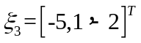，--1′
由于对称矩阵对应于不同特征值的特征向量是正交的，故只需将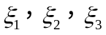单位化：
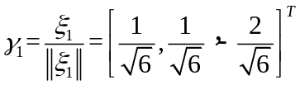，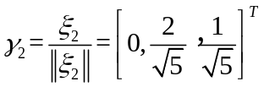，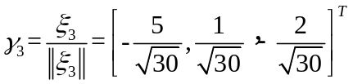，
令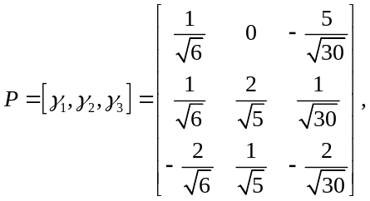--3′则经过正交变换，二次型化为标准形
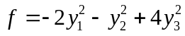.--2′

八 (10分). （1）若A,B均为正定矩阵，则A+B也为正定矩阵；
（2）已知向量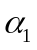是矩阵A与特征值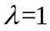所对应的特征向量，向量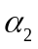是线性方程组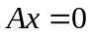的非零解，向量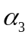满足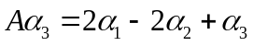.证明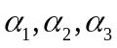线性无关的.
证明（1）利用A,B为正定矩阵知它们是对称矩阵，且对任意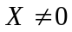均有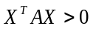，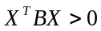.
由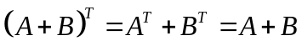可知矩阵A+B也为对称矩阵，--2′对任意,有
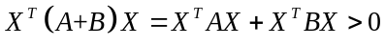，
故A+B为正定矩阵. --3′
（2）设有常数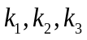使得
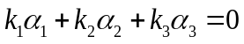 （*）--2′
左乘A,可得
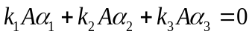.
由已知有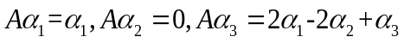，代入上式并整理有
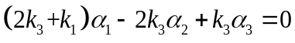 （**）
（*）-（**）得
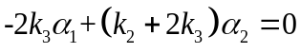，
关系式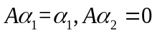表明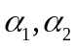分别是矩阵A与特征值和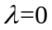对应的特征向量，因此它们线性无关，--2′因此 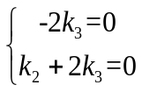解得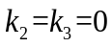。代入（*）得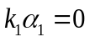，因为分别是矩阵A与特征值对应的特征向量，是一个非零向量，因此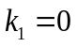.利用线性无关的定义知线性无关. --1′

